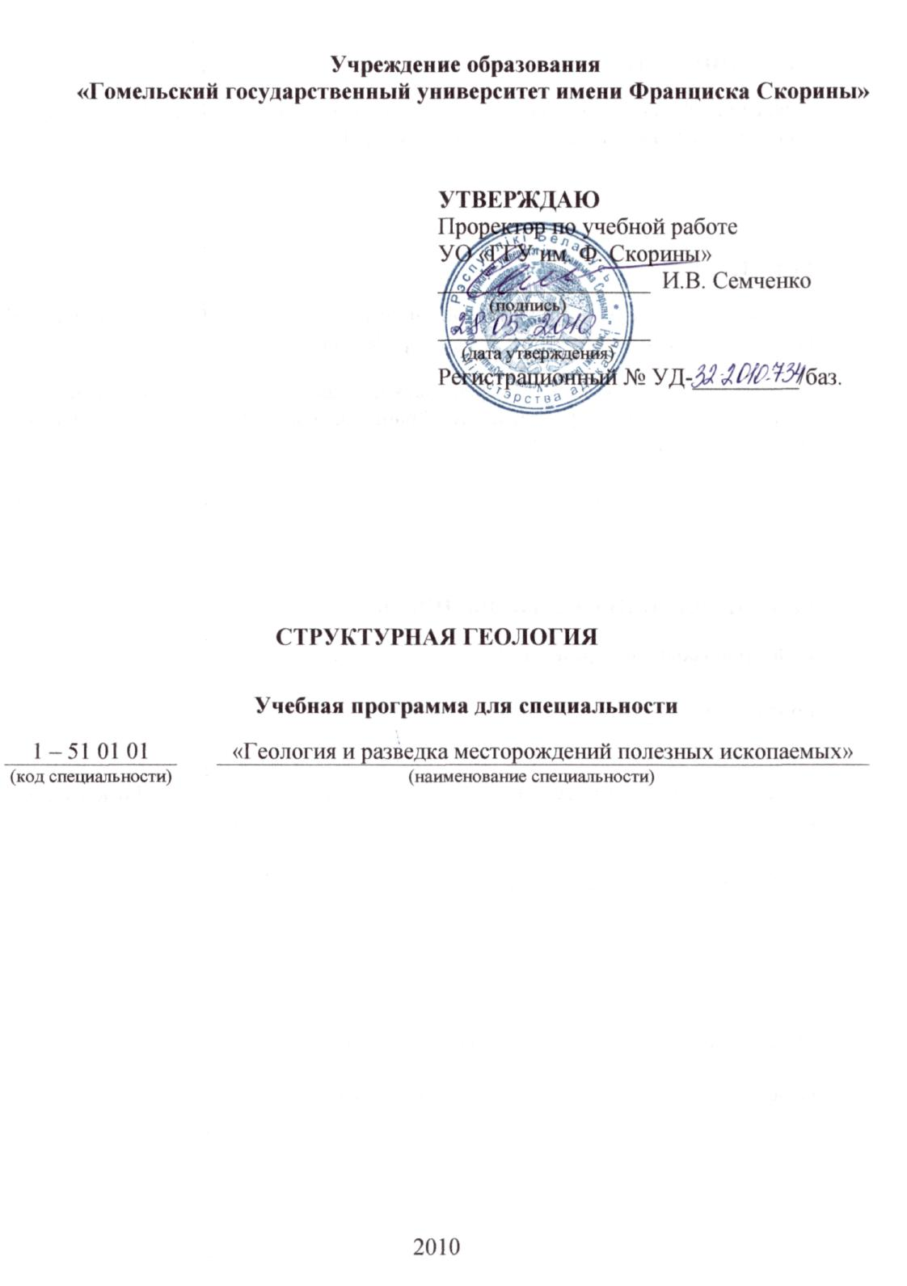
СОСТАВИТЕЛИ:

Александр Илларионович Павловский, доцент кафедры геологии и разведки
полезных ископаемых УО «ГГУ им. Ф. Скорины», к.г.н., доцент

РЕЦЕНЗЕНТЫ:

В. Н. Губин – заведующий кафедрой динамической геологии УО «Белорусский государственный университет», д.г.н., профессор
А. П. Гусев – декан геолого-географического факультета УО «Гомельский
государственный университет имени Франциска Скорины», кандидат геолого-минералогических наук, доцент

РЕКОМЕНДОВАНА К УТВЕРЖДЕНИЮ:

Кафедрой геологии и разведки полезных ископаемых
протокол № _____ от __________________
Методическим советом геолого-географического факультета УО «Гомельский
государственный университет имени Франциска Скорины»
протокол № _____ от __________________

Ответственный за редакцию: | А. И. Павловский
Ответственный за выпуск: | А. И. Павловский

ПОЯСНИТЕЛЬНАЯ ЗАПИСКА

Знание дисциплины «Структурная геология» является необходимым элементом профессиональной подготовки инженера-геолога, независимо от специализации и дальнейших направлений деятельности.
Структурная геология – составная часть фундаментальной дисциплины «Геотектоника». Актуальность ее изучения обусловлена необходимостью знания специалистом геологом форм залегания горных пород в земной коре, причин их возникновения и истории развития.
Целью дисциплины «Структурная геология» является овладение студентами основами структурной геологии и методами ее исследования.
Задачами дисциплины являются:
- ознакомление с морфологией и формами залегания структурных форм в различных условиях;
- усвоение студентами кинематики образования структурных форм;
- анализ структурных особенностей платформенных и геосинклинальных территорий в процессе их развития;
- формирование умений и навыков в процессе картографирования геологических структур.
Выпускник должен:
знать:
– деформации пластов горных пород, их формирование под воздействием эндогенных, экзогенных и космических факторов;
– основные элементы складок, типизация складок, складчатые формы высоких рангов (антеклизы, синеклизы и др.);
– разрывные дислокации и их типизация, кинематические типы разломов (сбросы, вбросы, сдвиги и др.), глубинные разломы;
– основные тектонические зоны (платформы, геосинклинали, рифты), глобальные структуры;
уметь:
– определять элементы залегания пластов горных пород с помощью горного компаса (азимут простирания, угол падения и т.п.), по данным бурения скважин, с использованием структурных карт;
– складчатые формы и разрывные дислокации на геологических картах и разрезах;
– использовать общие и специальные компьютерные программы для обработки структурно-геологической информации.
Дисциплина «Структурная геология» предшествует изучению таких дисциплин, как «Геологическая съемка и картографирование», «Геотектоника», «Поиск и разведка месторождений полезных ископаемых».

Общее количество часов – 90; аудиторное количество часов - 34, из них: лекции – 20 в том числе самостоятельная управляемая работа студентов – 4, практические занятия – 6, семинарские занятия - 8.
Форма отчетности – экзамен.

ПРИМЕРНЫЙ ТЕМАТИЧЕСКИЙ ПЛАН

№  п/п | Название разделов и тем | Всего  аудит,  часов | Лекций | Практические | Семинарские | СУРС
1.  1.1  1.2  1.3  1.4  1.5  1.6  1.7 | Раздел 1 Формы залегания горных пород  Формы залегания осадочных толщ  Физические условия деформации горных пород  Вторичные формы залегания горных пород  Складчатые структуры и разрывные нарушения  Формы залегания магматических и метаморфических пород  Формы залегания эффузивных пород  Формы залегания интрузивных тел | 24  4  4  4  4  4  2  2 | 12  2  2  2  2  2  2  - | 6  2  -  2  2  -  -  - | 4  -  2  -  -  2  -  - | 2  -  -  -  -  -  -  2
2.  2.1  2.2  2.3 | Раздел 2 Основные черты строения земной коры  Общие закономерности развития земной коры  Основные структурные элементы земной коры  Сочетания структурных форм | 10  4  4  2 | 4  2  2  - | -  -  -  - | 4  2  2  - | 2  -  -  2
ИТОГО: |  | 34 | 16 | 6 | 8 | 4

СОДЕРЖАНИЕ УЧЕБНОГО МАТЕРИАЛА

Раздел 1 Формы залегания горных пород

Тема 1.1 Формы залегания осадочных толщ
Строение слоистых толщ. Слой слоистость и строение слоистых толщ. Элементы слоя. Наклонное залегание слоев. Складки и их элементы. Ненарушенное и нарушенное залегание геологических тел.
Согласное и несогласное залегание. Строение поверхностей несогласия. Критерии установления стратиграфических несогласий. Тектонические несогласия. Понятие о структурных комплексах и этажах.
Формы и генетические типы слоистости. Взаимоотношение слоистых толщ. Понятие о стратиграфическом и петрографическом горизонтах. Условия формирования мощностей отложения.

Тема 1.2 Физические условия деформации горных пород
Понятия о деформациях и напряжениях. Разрывы и их типы, трещины. Упругие и пластические деформации. Линейное напряженно состояние. Плоское и объемное напряженное состоянии. Зависимость упругой деформации от напряжений.
Релаксация и ползучесть. Изменение объема при деформации. Механизм пластической деформации. Разрушение твердых тел.

Тема 1.3 Вторичные формы залегания горных пород
Дислокации, вызванные движением осадочного материала при формировании слоя. Конволютная слоистость.
Дислокации, вызванные неравномерным распределение тяжести вышележащих слоев. Адвекция. Неравномерная нагрузка. Нептунические дайки. Подводные оползни.
Дислокации связанные с изменением объема пород. Дислокации вызванные силой тяжести в современном рельефе. Действие ледников и вечной мерзлоты. Гляциодислокации и гидролаккалиты.

Тема 1.4 Складчатые структуры и разрывные нарушения
Горизонтальные залегания слоев. Наклонное залегание слоев (моноклинальные структуры). Складчатые структуры. Складки и их элементы. Флексуры. Генезис и морфологическая классификация складок. Виды складчатости. Эндогенные и экзогенные складчатости. Дисгармоническая складчатость. Длительность складкообразований. Фазы складчатости. Связь осадконакопление и складчатости. Возраст складчатости.
Разрывы и их типы. Классификация и генетические признаки разрывов. Определение элементов, возраста и амплитуды разрывных дислокаций. Тектонические покровы (шарьяжи), рифтовые и рамповые структуры.

Тема 1.5 Формы залегания магматических и метаморфических
пород
Условия образования метаморфических пород. Особенности текстуры пород. Определение их исходного состава. Стратиграфическое расчленение метаморфических толщ. Слоистость и сланцеватость в метаморфических толщах. Антиформные и синформные складки. Пигматитовые складки и гранитогнейсовые купола.
Структуры дислокационного метаморфизма. Зоны трещиноватости, дробления, разрывов и смятий, катоклазиты, милониты, и тектониты.

Тема 1.6 Формы залегания эффузивных пород
Условия образования эффузивных пород. Типы вулканов. Фации и формы залегания вулканических комплексов. Признаки разграничения подводных и наземных образований. Текстурные особенности пород.
Стратиграфическое расчленение и корреляция вулканогенных толщ. Определение возраста пород. Выявление очагов излияния. Вулкано-тектонические структуры.

Тема 1.7 Формы залегания интрузивных тел
Тела интрузивного происхождения. Зависимость состава и формы интрузивных тел от тектонической обстановки их образования. Согласные интрузивы. Секущие интрузивы.
Классификация интрузивных тел по морфологии и по отношению к вмещающим породам. Изучение контактовых ореолов. Изучение внутренней структуры, интрузивных массивов. Определение возраста интрузий. Структуры дислокационного метаморфизма.

Раздел 2 Основные черты строения земной коры

Тема 2.1 Общие закономерности развития земной коры
Основные структурные элементы земной коры и литосферы материкового и океанического типов. Классификация региональных структур. Геосинклинальные области. Платформы. Переходные зоны. Основные закономерности развития региональных структур. Структуры океанов.

Тема 2.2 Основные структурные элементы земной коры
Структуры платформенных, складчатых и орогенных областей. Общие сведения о формациях, формационных рядах.
Структурные особенности строения платформ. Фундамент, осадочный чехол и их структуры. Характер складчатости и магматизма. Геосинклинали. Антиклинории и синклинории. Зоны тектонической активизации. Рифты, особенности их строения и вулканизма.

Тема 2.3 Сочетания структурных форм
Историческое сочетание структурных форм. Структурные ярусы. Механическое сочетание структурных форм. Региональное сочетание структурных форм.
Обработка структурно-геологической информации. Изображение форм залегания осадочных и магматических комплексов и основных структурных элементов земной коры на геологических картах, разрезах, блок-диаграммах. Структурные карты.

ИНФОРМАЦИОННО-МЕТОДИЧЕСКАЯ ЧАСТЬ

Примерный перечень практических занятий

1. Строение слоистых толщ
2. Дислокации, вызванные движением осадочного материала при формировании слоя
3. Генезис и морфологическая классификация складок

Примерный перечень семинаров

1. Физические условия деформации горных пород
2. Формы залегания магматических и метаморфических пород
3. Общие закономерности развития земной коры
4. Основные структурные элементы земной коры

Рекомендуемые формы контроля знаний

Тестовые задания
Реферативные работы

Рекомендуемые темы тестовых заданий

1. Упругие и пластические деформации
2. Условия образования метаморфических пород
3. Основные структурные элементы земной коры и литосферы материкового и океанического типов
4. Структурные особенности строения платформ

Рекомендуемые темы реферативных работ

1. Формы залегания интрузивных тел
2. Сочетания структурных форм

Рекомендуемая литература

Основная
1 Белоусов В. В. Структурная геология: учеб. пособие для вузов / В. В. Белоусов. – М.: МГУ, 1971. – 278 с.
2 Михайлов А. Е. Структурная геология и геологическое картирование: учеб. пособие для вузов / А. Е. Михайлов. – М.: Недра, 1984. – 464 с.
3 Михайлов А. Е. Лабораторные работы по структурной геологии, геокартированию и дистанционным методам: учеб. пособие для вузов / А. Е. Михайлов, В. В. Шершунов – М.: Недра, 1988. – 196 с.
4 Павлинов В. Н. Структурная геология и геологическое картирование с основами геотектоники: учеб. пособие для вузов / В. Н. Павлинов, А. К. Соколовский. – М.: Недра, 1990. – 310 с.
5 Сократов Г. И. Структурная геология и геологическое картирование: учеб. пособие для вузов / Г. И. Сократов. – М.: Недра, 1972. – 415 с.

